ФЕДЕРАЛЬНОЕ АГЕНТСТВО ЖЕЛЕЗНОДОРОЖНОГО ТРАНСПОРТА
Федеральное государственное бюджетное образовательное учреждение высшего профессионального образования
«Петербургский государственный университет путей сообщения
Императора Александра I»
(ФГБОУ ВПО ПГУПС)

Кафедра «Водоснабжение, водоотведение и гидравлика»

РАБОЧАЯ ПРОГРАММА
дисциплины
«САНИТАРНО-ТЕХНИЧЕСКОЕ ОБОРУДОВАНИЕ ЗДАНИЙ» (Б1.В.ОД.16)
для направления
08.03.01 «Строительство»
по профилю
«Водоснабжение и водоотведение»

Форма обучения – очная, заочная

Санкт-Петербург
2015
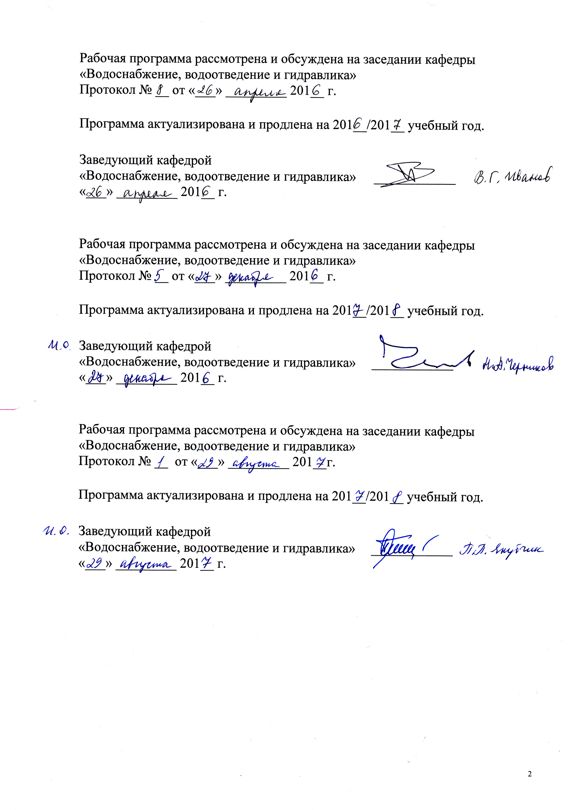
Рабочая программа рассмотрена и обсуждена на заседании кафедры
«Водоснабжение, водоотведение и гидравлика»
Протокол № __ от «___» _________ 201__ г.

Программа актуализирована и продлена на 201__/201__ учебный год.

Заведующий кафедрой  «Водоснабжение, водоотведение и гидравлика» | ____________
«___» _________ 201__ г.

Рабочая программа рассмотрена и обсуждена на заседании кафедры
«Водоснабжение, водоотведение и гидравлика»
Протокол № __ от «___» _________ 201__ г.

Программа актуализирована и продлена на 201__/201__ учебный год.

Заведующий кафедрой  «Водоснабжение, водоотведение и гидравлика» | ____________
«___» _________ 201__ г.

Рабочая программа рассмотрена и обсуждена на заседании кафедры
«Водоснабжение, водоотведение и гидравлика»
Протокол № __ от «___» _________ 201__г.

Программа актуализирована и продлена на 201__/201__ учебный год.

Заведующий кафедрой  «Водоснабжение, водоотведение и гидравлика» | ____________
«___» _________ 201__ г.

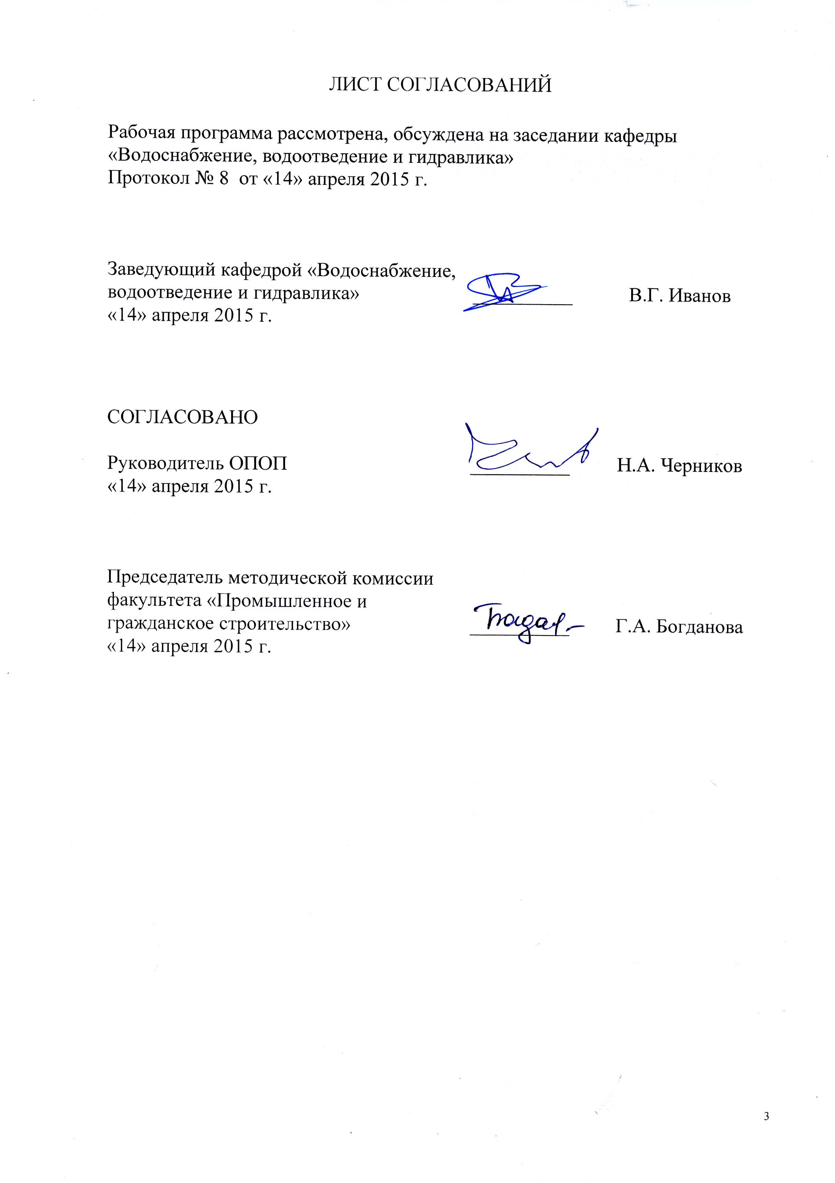
ЛИСТ СОГЛАСОВАНИЙ

Рабочая программа рассмотрена, обсуждена на заседании кафедры
«Водоснабжение, водоотведение и гидравлика»
Протокол № 8 от «14» апреля 2015 г.

Заведующий кафедрой «Водоснабжение, водоотведение и гидравлика» | __________ | В.Г. Иванов
«14» апреля 2015 г.

СОГЛАСОВАНО  Руководитель ОПОП | __________ | Н.А. Черников
«14» апреля 2015 г.

Председатель методической комиссии факультета «Промышленное и гражданское строительство» | __________ | Г.А. Богданова
«14» апреля 2015 г.

1. Цели и задачи дисциплины

Рабочая программа составлена в соответствии с ФГОС ВО, утвержденным «12» марта 2015 г., приказ № 201 по направлению 08.03.01 «Строительство», по дисциплине «Санитарно-техническое оборудование зданий».
Целью изучения дисциплины является подготовка бакалавров для проектно-конструкторской, производственно-технологической, производственно-управленческой и экспериментально-исследовательской деятельности в области санитарно-технических систем зданий.
Для достижения поставленной цели решаются следующие задачи:
- обучение будущих выпускников сбору и систематизации исходной информации для проектирования внутренних систем водоснабжения и водоотведения зданий различного назначения, расчету и конструированию сетей и сооружений, выбору наиболее рациональных решений организации таких систем;
- подготовка проектной и рабочей технической документации, оформление законченных проектно-конструкторских работ;
- подготовка документации по контролю качества технологических процессов, обслуживанию технологического оборудования;
- использование стандартных пакетов автоматизации проектирования и исследований;
- изучение и анализ научно-технической информации, отечественного и зарубежного опыта по профилю деятельности.

2. Перечень планируемых результатов обучения по дисциплине, соотнесенных с планируемыми результатами освоения основной профессиональной образовательной программы

Планируемыми результатами обучения по дисциплине являются: приобретение знаний, умений, навыков.
В результате освоения дисциплины обучающийся должен:
ЗНАТЬ:
– методику расчёта и конструирования сетей и сооружений в системах санитарно-технического оборудования зданий;
– требования нормативно-технических документов, регламентирующих условия проектирования, строительства и эксплуатации сетей и сооружений систем внутреннего водопровода и канализации;
– устройство сетей и сооружений различного назначения.
УМЕТЬ:
– проектировать, строить, управлять и исследовать системы санитарно-технического оборудования зданий различного назначения.
ВЛАДЕТЬ:
– специальной терминологией и лексикой;
– методами расчёта основных параметров санитарно-технических систем различных типов;
– принципами контроля и оценки состояния систем внутреннего водоснабжения и водоотведения.
Приобретенные знания, умения, навыки, характеризующие формирование компетенций, осваиваемые в данной дисциплине, позволяют решать профессиональные задачи, приведенные в соответствующем перечне по видам профессиональной деятельности в п. 2.4 общей характеристики основной профессиональной образовательной программы (ОПОП).
Изучение дисциплины направлено на формирование следующих общепрофессиональных компетенций (ОПК):
- способность использовать основные законы естественнонаучных дисциплин в профессиональной деятельности, применять методы математического анализа и математического (компьютерного) моделирования, теоретического и экспериментального исследования (ОПК-1);
- способность выявить естественнонаучную сущность проблем, возникающих в ходе профессиональной деятельности, привлечь их для решения соответствующий физико-математический аппарат (ОПК-2).
Изучение дисциплины направлено на формирование следующих профессиональных компетенций (ПК), соответствующих видам профессиональной деятельности, на которые ориентирована программа бакалавриата:
изыскательская и проектно-конструкторская деятельность:
- знание нормативной базы в области инженерных изысканий, принципов проектирования зданий, сооружений, инженерных систем и оборудования, планировки и застройки населенных мест (ПК-1);
производственно-технологическая и производственно-управленческая деятельность:
- способность вести подготовку документации по менеджменту качества и типовым методам контроля качества технологических процессов на производственных участках, организацию рабочих мест, способность осуществлять техническое оснащение, размещение и обслуживание технологического оборудования, осуществлять контроль соблюдения технологической дисциплины, требований охраны труда и экологической безопасности (ПК-9);
экспериментально-исследовательская деятельность:
- владение методами и средствами физического и математического (компьютерного) моделирования в том числе с использованием универсальных и специализированных программно-вычислительных комплексов, систем автоматизированных проектирования, стандартных пакетов автоматизации исследований, владение методами испытаний строительных конструкций и изделий, методами постановки и проведения экспериментов по заданным методикам (ПК-14).
Область профессиональной деятельности обучающихся, освоивших данную дисциплину, приведена в п. 2.1 общей характеристики ОПОП.
Объекты профессиональной деятельности обучающихся, освоивших данную дисциплину, приведены в п. 2.2 общей характеристики ОПОП.

3. Место дисциплины в структуре основной профессиональной образовательной программы

Дисциплина «Санитарно-техническое оборудование зданий» (Б1.В.ОД.16) относится к вариативной части и является обязательной дисциплиной обучающегося.

4. Объем дисциплины и виды учебной работы

Для очной формы обучения:
Вид учебной работы | Всего часов | Семестр
Вид учебной работы | Всего часов | 7 | 8
Контактная работа (по видам учебных занятий)  В том числе:  - лекции (Л)  - практические занятия (ПЗ)  - лабораторные работы (ЛР) | 90  54  18  18 | 54  36  18 | 36  18  18
Самостоятельная работа (СРС) (всего) | 63 | 18 | 45
Контроль | 27 |  | 27
Форма контроля знаний |  | З | Э, КП
Общая трудоемкость: час / з.е. | 180/5 | 72/2 | 108/3

Для заочной формы обучения:
Вид учебной работы | Всего часов | Курс
Вид учебной работы | Всего часов | 4 | 5
Контактная работа (по видам учебных занятий)  В том числе:  - лекции (Л)  - практические занятия (ПЗ)  - лабораторные работы (ЛР) | 20  8  12 | 12  4  8 | 8  4  4
Самостоятельная работа (СРС) (всего) | 147 | 56 | 91
Контроль | 13 | 4 | 9
Форма контроля знаний |  | З, КП | Э
Общая трудоемкость: час / з.е. | 180/5 | 72/2 | 108/3

5. Содержание и структура дисциплины

5.1 Содержание дисциплины

№ п/п | Наименование раздела дисциплины | Содержание раздела
1 | 2 | 3
Модуль 1. Внутренний водопровод
1 | Введение | Роль и значение санитарно-технических систем зданий в благоустройстве городов и населенных мест.
2 | Системы и схемы внутреннего водопровода | Системы внутреннего водопровода. Внутриквартальные и микрорайонные сети. Основные элементы и схемы внутреннего водопровода зданий.  Прокладка сети. Трубы. Арматура. Вводы водопровода.  Водомерные узлы. Счетчики воды.
3 | Проектирование внутреннего водопровода | Проектирование внутренних водопроводов. Правила построения аксонометрических схем.  Нормы и режимы водопотребления зданий. Гидравлический расчет внутренних водопроводов. Установки для повышения напора. Напорно-регулирующие емкости.  Системы противопожарного водоснабжения. Основы расчета.  Мероприятия по снижению утечек воды.
Модуль 2. Канализация и газоснабжение зданий
4 | Системы внутреннего водоотведения | Системы внутренней канализации. Основные элементы системы. Гидравлика, режимы движения жидкости и воздуха.  Устройство бытовой канализации. Трубы, приемники сточных вод и другие устройства. Проектирование и расчет внутренней бытовой водоотводящей сети.  Внутренние водостоки. Классификация. Особенности устройства. Основы расчета.
5 | Системы мусороудаления | Общие сведения. Классификация.  Особенности устройства.
6 | Газоснабжение зданий | Общие сведения, виды горючих газов. Общая схема газоснабжения городов. Схемы газоснабжения зданий. Основные элементы. Особенности устройства внутренних газопроводов. Основы расчета внутренних газопроводов.
Модуль 2. Система горячего водоснабжения зданий
7 | Системы и схемы горячего водоснабжения зданий | Системы горячего водоснабжения зданий. Основные элементы. Схемы сети горячего водоснабжения. Нормативные требования к качеству и температуре воды. Конструктивные особенности сети горячего водоснабжения. Оборудование для нагрева горячей воды. Местные устройства. Водоподогреватели для централизованных систем горячего водоснабжения.  Борьба с отложениями и коррозией в трубах и оборудовании.
8 | Проектирование и расчет системы горячего водоснабжения | Основы проектирования. Нормы расхода и режимы водопотребления.  Определение расчетных расходов воды и тепла в системах горячего водоснабжения зданий.  Гидравлический расчет сетей горячего водоснабжения. Подбор повысительных и циркуляционных насосов.
Модуль 4. Особенности санитарно-технического оборудования зданий различного назначения
9 | Водоснабжение и водоотведение зданий различного назначения | Водоснабжение и водоотведение коммунальных предприятий. Рекуперация тепла в системах водоотведения таких объектов.  Бассейны. Классификация и оборудование. Система водоподготовки.
5.2 Разделы дисциплины и виды занятий

Для очной формы обучения:

№п/п | Наименование раздела дисциплины | Л | ПЗ | ЛР | СРС
1 | Введение | 4 | - | - | 2
2 | Системы и схемы внутреннего водопровода | 8 | - | 4 | 4
3 | Проектирование внутреннего водопровода | 8 | - | 12 | 4
4 | Системы внутреннего водоотведения | 8 | - | 2 | 4
5 | Системы мусороудаления | 4 | - | - | 2
6 | Газоснабжение зданий | 4 | - | - | 2
7 | Системы и схемы горячего водоснабжения зданий | 6 | 6 | - | 10
8 | Проектирование и расчет системы горячего водоснабжения | 6 | 6 | - | 10
9 | Водоснабжение и водоотведение зданий различного назначения | 6 | 6 | - | 25
 | Итого | 54 | 18 | 18 | 63

Для заочной формы обучения:

№п/п | Наименование раздела дисциплины | Л | ПЗ | ЛР | СРС
1 | Введение | 2 | - | - | 10
2 | Системы и схемы внутреннего водопровода | 2 | 2 | - | 12
3 | Проектирование внутреннего водопровода | 2 | 4 | - | 12
4 | Системы внутреннего водоотведения | 2 | 2 | - | 11
5 | Системы мусороудаления | 2 | - | - | 11
7 | Системы и схемы горячего водоснабжения зданий | 2 | 4 | - | 24
8 | Проектирование и расчет системы горячего водоснабжения | 2 | - | - | 24
6 | Газоснабжение зданий | 2 | - | - | 21
9 | Водоснабжение и водоотведение зданий различного назначения | 2 | - | - | 22
 | Итого | 8 | 12 | - | 147

6. Перечень учебно-методического обеспечения для самостоятельной работы обучающихся по дисциплине

№  п/п | Наименование раздела | Перечень учебно-методического обеспечения
1 | Введение | 1. Кедров В.С., Ловцов Е.Н. Санитарно-техническое оборудование зданий – М.: Бастет, 2008. – 480 с.  2. Системы водоснабжения и водоотведения зданий : Учебное пособие / Б.Ф. Лямаев, В.И. Кириленко, В.А. Нелюбов. - СПб.: Политехника, 2012. – 304 с.
2 | Системы и схемы внутреннего водопровода | 1. Кедров В.С., Ловцов Е.Н. Санитарно-техническое оборудование зданий – М.: Бастет, 2008. – 480 с.  2. Системы водоснабжения и водоотведения зданий : Учебное пособие / Б.Ф. Лямаев, В.И. Кириленко, В.А. Нелюбов. - СПб.: Политехника, 2012. – 304 с.
3 | Проектирование внутреннего водопровода | 1. Кедров В.С., Ловцов Е.Н. Санитарно-техническое оборудование зданий – М.: Бастет, 2008. – 480 с.  2. Системы водоснабжения и водоотведения зданий : Учебное пособие / Б.Ф. Лямаев, В.И. Кириленко, В.А. Нелюбов. - СПб.: Политехника, 2012. – 304 с.
4 | Системы внутреннего водоотведения | 1. Кедров В.С., Ловцов Е.Н. Санитарно-техническое оборудование зданий – М.: Бастет, 2008. – 480 с.  2. Системы водоснабжения и водоотведения зданий : Учебное пособие / Б.Ф. Лямаев, В.И. Кириленко, В.А. Нелюбов. - СПб.: Политехника, 2012. – 304 с.
5 | Системы мусороудаления | Кедров В.С., Ловцов Е.Н. Санитарно-техническое оборудование зданий – М.: Бастет, 2008. – 480 с.
6 | Газоснабжение зданий | Кедров В.С., Ловцов Е.Н. Санитарно-техническое оборудование зданий – М.: Бастет, 2008. – 480 с.
7 | Системы и схемы горячего водоснабжения зданий | 1. Кедров В.С., Ловцов Е.Н. Санитарно-техническое оборудование зданий – М.: Бастет, 2008. – 480 с.  2. Системы водоснабжения и водоотведения зданий : Учебное пособие / Б.Ф. Лямаев, В.И. Кириленко, В.А. Нелюбов. - СПб.: Политехника, 2012. – 304 с.
8 | Проектирование и расчет системы горячего водоснабжения | 1. Кедров В.С., Ловцов Е.Н. Санитарно-техническое оборудование зданий – М.: Бастет, 2008. – 480 с.  2. Системы водоснабжения и водоотведения зданий : Учебное пособие / Б.Ф. Лямаев, В.И. Кириленко, В.А. Нелюбов. - СПб.: Политехника, 2012. – 304 с.
9 | Водоснабжение и водоотведение зданий различного назначения | Кедров В.С., Ловцов Е.Н. Санитарно-техническое оборудование зданий – М.: Бастет, 2008. – 480 с.

7. Фонд оценочных средств для проведения текущего контроля успеваемости и промежуточной аттестации обучающихся по дисциплине
Фонд оценочных средств по дисциплине является неотъемлемой частью рабочей программы и представлен отдельным документом, рассмотренным на заседании кафедры и утвержденным заведующим кафедрой.

8. Перечень основной и дополнительной учебной литературы, нормативно-правовой документации и других изданий, необходимых для освоения дисциплины
8.1 Перечень основной учебной литературы, необходимой для освоения дисциплины

- Кедров В.С., Ловцов Е.Н. Санитарно-техническое оборудование зданий [Текст]. – М.: Бастет, 2008. – 480 с. – ISBN 978-5-903178-08
- Системы водоснабжения и водоотведения зданий [Текст]: Учебное пособие / Б.Ф. Лямаев, В.И. Кириленко, В.А. Нелюбов. – СПб.: Политехника, 2012. – 304 с. – ISBN 978-5-7325-1006-5

8.2 Перечень дополнительной учебной литературы, необходимой для освоения дисциплины
- Таблицы для гидравлического расчета водопроводных труб [Текст] : справ. пособие / Ф. А. Шевелев, А. Ф. Шевелев. - 9-е изд., испр.. - М.: Бастет, 2009. – 350 с.
- Таблицы для гидравлического расчета канализационных сетей и дюкеров по формуле акад. Н. Н. Павловского [Текст] : справ. пособие / А. А. Лукиных , Н. А. Лукиных. – 6-е изд., перераб. и доп.. – М.: Бастет, 2011. – 383 с.

8.3 Перечень нормативно-правовой документации, необходимой для освоения дисциплины
- СП 30.13330.2012. Внутренний водопровод и канализация зданий. Актуализированная редакция СНиП 2.04.01–85∗ [Текст]. – М. : Минрегион России, 2012. – 60 с.
- СП 31.1330.2012 Водоснабжение, наружные сети и сооружения. Актуализированная редакция СНиП 2.04.02-84* с изменением №1. - М. : Минстрой России, 2015. - 125 с.
- СП 32.13330.2012 Канализация. Наружные сети и сооружения. Актуализированная редакция СНиП 2.04.03-85 [Текст]. – М. : Минрегион России, 2012. - 85 с.

8.4 Другие издания, необходимые для освоения дисциплины

- Водоснабжение : учеб. в 3-х т. Т. 3 : Системы распределения и подачи воды [Текст] / М. Г. Журба, Л.И. Соколов, Говорова Ж.М. - изд. 3-е, перераб. и доп.: Учебное пособие. - М. : Изд-во Ассоц. строит. вузов, 2010. – 408 с.
- Справочник проектировщика. Внутренние санитарно-технические устройства [Текст] / Под ред. Староверова И.П.. – Изд. 3-е. – М.: Стройиздат, 1990. – 429 с.
- Юдин М.Ю., Твардовская Н.В., Хямяляйнен М.М. Расчет и проектирование санитарно-технического оборудования и газоснабжения зданий. Часть 1. Внутренний водопровод и канализация [Текст] : метод. указания. – СПб.: ПГУПС, 2011. – 48 с.
- Зырянов В.П., Якубчик П.П. Расчет и проектирование санитарно-технического оборудования и газоснабжения зданий. Часть 2. Горячее водоснабжение [Текст] : метод. указания. – Л.: ЛИИЖТ, 1990. – 36 с.
- Оформление строительных чертежей санитарно-технических систем [Текст] : метод. указания / М.Ю. Юдин, Н.В. Твардовская, М.М. Хямяляйнен. - СПб.: ПГУПС, 2011. – 26 с.
- Оборудование санитарно-технических систем. Часть 1. Трубопроводная арматура [Текст] : метод. указания / М.Ю. Юдин, Н.В. Твардовская, М.М. Хямяляйнен. - СПб.: ПГУПС, 2013. – 34 с.
- Оборудование санитарно-технических систем. Часть 2. Водоразборная арматура [Текст] : метод. указания / М.Ю. Юдин, Н.В. Твардовская, М.М. Хямяляйнен. - СПб.: ФГБОУ ВПО ПГУПС, 2015. – 30 с.

9. Перечень ресурсов информационно-телекоммуникационной сети «Интернет», необходимых для освоения дисциплины
- Личный кабинет обучающегося и электронная информационно-образовательная среда. [Электронный ресурс]. – Режим доступа: http://sdo.pgups.ru/ (для доступа к полнотекстовым документам требуется авторизация).
- Электронно-библиотечная система ЛАНЬ [Электронный ресурс]. Режим доступа: https://e.lanbook.com/books — Загл. с экрана;
- Официальный сайт информационной сети ТЕХЭКСПЕРТ [Электронный ресурс] - Режим доступа: http://www.cntd.ru/, свободный— Загл. с экрана.

10. Методические указания для обучающихся по освоению дисциплины
Порядок изучения дисциплины следующий:
- Освоение разделов дисциплины производится в порядке, приведенном в разделе 5 «Содержание и структура дисциплины». Обучающийся должен освоить все разделы дисциплины с помощью учебно-методического обеспечения, приведенного в разделах 6, 8 и 9 рабочей программы.
- Для формирования компетенций обучающийся должен представить выполненные типовые контрольные задания или иные материалы, необходимые для оценки знаний, умений, навыков, предусмотренные текущим контролем (см. фонд оценочных средств по дисциплине).
- По итогам текущего контроля по дисциплине, обучающийся должен пройти промежуточную аттестацию (см. фонд оценочных средств по дисциплине).

11. Перечень информационных технологий, используемых при осуществлении образовательного процесса по дисциплине, включая перечень программного обеспечения и информационных справочных систем
При осуществлении образовательного процесса по дисциплине используются следующие информационные технологии:
- технические средства (компьютерная техника, проектор);
- методы обучения с использованием информационных технологий (компьютерное тестирование, демонстрация мультимедийных материалов);
- электронная информационно-образовательная среда Петербургского государственного университета путей сообщения Императора Александра I [Электронный ресурс]. – Режим доступа: http://sdo.pgups.ru.
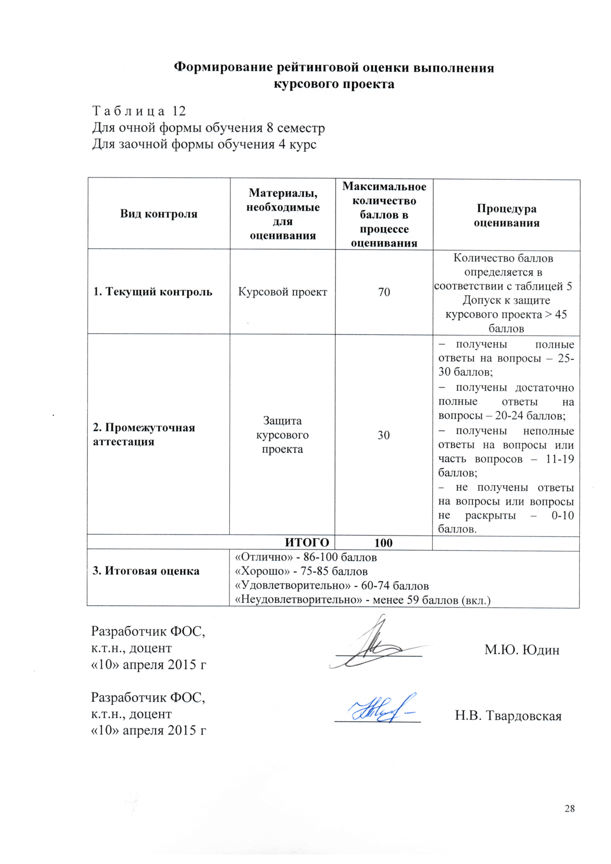
Дисциплина обеспечена необходимым комплектом лицензионного программного обеспечения, установленного на технических средствах, размещенных в специальных помещениях и помещениях для самостоятельной работы в соответствии с расписанием занятий.

12. Описание материально-технической базы, необходимой для осуществления образовательного процесса по дисциплине

Материально-техническая база обеспечивает проведение всех видов учебных занятий, предусмотренных учебным планом по данному направлению подготовки и соответствует действующим санитарным и противопожарным нормам и правилам.
Она содержит специальные помещения - учебные аудитории для проведения занятий лекционного типа, практических занятий и занятий семинарского типа, для выполнения курсового проекта, групповых и индивидуальных консультаций, текущего контроля и промежуточной аттестации, а также помещения для самостоятельной работы и помещения для хранения и профилактического обслуживания учебного оборудования. Помещения на семестр учебного года выделяются в соответствии с расписанием занятий.
Специальные помещения укомплектованы специализированной мебелью и техническими средствами обучения, служащими для представления учебной информации большой аудитории.
Для проведения занятий лекционного типа используются учебно-наглядные материалы в виде презентаций, которые обеспечивают тематические иллюстрации в соответствии с рабочей программой дисциплины. Для проведения лабораторных работ используется лаборатория, оснащенная лабораторным оборудованием.
Помещения для самостоятельной работы обучающихся оснащены компьютерной техникой с возможностью подключения к сети «Интернет» и обеспечением доступа в электронную информационно-образовательную среду организации.

Разработчик программы,  к.т.н., доцент | ____________ | М.Ю. Юдин
«10» апреля 2015 г

Разработчик программы,  к.т.н., доцент | ____________ | Н.В. Твардовская
«10» апреля 2015 г

